Как подтвердить расходы на командировку, если жилье и билеты оплатили через сервисы

Отправили сотрудника в командировку, а он вместо бумажных чеков и счетов с синей печатью принес вам распечатки с сайтов различных электронных сервисов и говорит, что им можно верить. Мы разобрались, так ли это, и расскажем вам, как быстро проверить подтверждение оплаты проезда и гостиницы.
Сотрудник перед командировкой может получить аванс по командировочным расходам не только наличными, но и на банковскую карту, в том числе и на личную. А значит, купить билеты и забронировать гостиницу ему проще через онлайн-сервисы. Благо сейчас их предостаточно.
Правда, потом для отчета о рабочей поездке в бухгалтерию ему нужно будет принести закрывающие документы. В их стандартный комплект входят электронный билет, акт об оказании услуг на сумму сервисного сбора, страховка, документы о найме жилья, а также чеки об оплате билетов и проживания.
Важная деталь
Расходы на электронный ж/д билет подтвердит контрольный купон из автоматизированной системы (письмо Минфина от 14.03.2023 № 03-03-07/21149).
Закрывающие документы по транспортным расходам
На примере основных сервисов расскажем, какие документы они выдают для подтверждения расходов на транспортировку и в каком виде.
Авиакомпания. Если сотрудник купил билет напрямую на сайте авиакомпании, то там же, в личном кабинете, можно получить и закрывающие документы. В «Аэрофлоте» это маршрутная квитанция электронного билета с выделенной строкой НДС, электронный чек при оплате банковской картой и посадочный талон. Имейте в виду, что счет-фактуру при оплате банковской картой компания не выдает. Так же поступает и авиакомпания «Россия».
Рис. 1. Подтверждение поездки с сайта РЖД
На сайте РЖД распечатайте купон электронного билета — это и есть документ строгой отчетности.
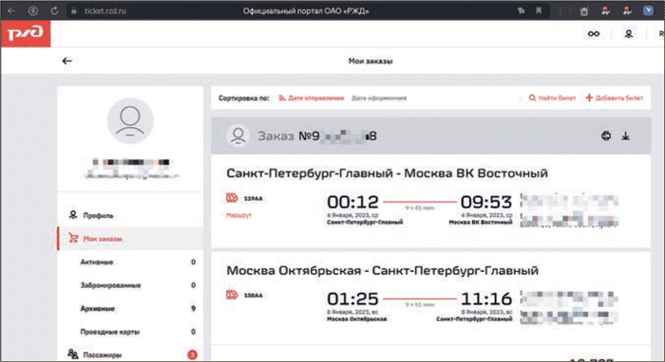
РЖД. При путешествии на поезде бухгалтерские документы можно получить в личном кабинете на сайте РЖД в разделе «Мои заказы». При условии, что билеты сотрудник купил онлайн на официальном сайте перевозчика. Для подтверждения расходов он должен распечатать купон электронного билета (приказ Минтранспорта от 21.08.2012 № 322). Такой контрольный купон — это документ строгой отчетности. Его применяют для расчетов по картам без ККТ.
На заметку
Проверьте один важный реквизит при покупке электронного авиабилета
Чтобы в налоговом учете подтвердить расходы на покупку электронного авиабилета для командированного сотрудника, понадобится маршрутная квитанция. Убедитесь, что в документе есть стоимость перелета.
Маршрутная квитанция — это документ строгой отчетности, который оформляют как при наличных расчетах, так и при использовании платежных карт без применения ККТ. А значит, его можно использовать в качестве документа, подтверждающего расходы на электронный авиабилет.
Для учета расходов на авиабилет нужно еще подтвердить, что сотрудник действительно был на рейсе. Для этого попросите у работника посадочный талон со штампом о досмотре. Если посадочный талон тоже электронный и штампа нет, то можете запросить у авиаперевозчика справку с информацией о перелете (письмо Минфина от 30.04.2019 № 03-03-06/1/32039).
Сервисы-посредники. Если билеты сотрудник покупал, например, через сервис организации поездок, то и закрывающие документы требуйте от него. Так, «Авиасейлс» дает подтверждающие документы на все билеты, в том числе оплаченные по безналу. Закрывающие документы за месяц сервис формирует автоматически после 10-го числа следующего месяца. Остается просто скачать файлы. Для этого перейдите в личный кабинет «Авиасейлса». В разделе «Баланс» выберите период, за который требуются закрывающие документы.
Рис. 2. Закрывающие документы на авиаперелет
В личном кабинете «Авиасейлс» достаточно выбрать период и нажать кнопку «Скачать все».
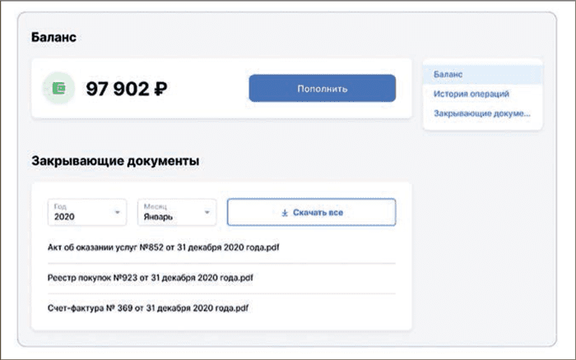
При желании можно получить и оригиналы документов. Для этого потребуется направить запрос на почту сервиса. Документы отправят как через ЭДО, так и «Почтой России» — по желанию.
Если билеты сотрудник купил с помощью сервиса Tutu.ru, то отчетные документы можно отыскать в электронном письме, которое сервис направляет сразу после покупки билета. Также документы размещают в личном кабинете пользователя на сайте или в мобильном приложении. Для этого потребуется найти интересующий заказ, нажать на ссылку «Детали заказа» и выбрать кнопку «Отчетные документы».
Если нужны оригиналы с печатью, заполните форму и направьте на почту сервиса. И тогда в течение пяти рабочих дней сервис отправит документы по указанному адресу.
На заметку
Как подтвердить расходы на проживание в гостинице
При оплате через систему бронирования попросите у сотрудника счет за проживание и документ оплаты от оператора системы бронирования. После оплаты сотруднику приходит уведомление о том, что деньги перечислены гостинице. А гостиница направит чек онлайн-ККТ (ст. 4, 4.2, абз. 3 п. 1 ст. 4.3 Федерального закона от 22.05.2003 № 54-ФЗ). В чеках проверьте обязательные реквизиты, в том числе QR-код (письмо Минфина от 14.10.2019 № 03-03-06/1/78500).
Дополнительно попросите сотрудника приложить выписку о движении денег по счету, к которому привязана карта (письмо Минфина от 24.06.2016 № 03-03-06/1/36877). Подтвердить проживание в гостинице можно справкой. Запросите документ в гостинице. Необходима детализация услуг и оплаты. Потребуются билеты и прочие документы о том, что сотрудник находился в месте расположения гостиницы (письмо УФНС по Москве от 26.08.2014 № 16-15/084374).
Оплата проживания
Отели также легко забронировать и оплатить онлайн. Разберемся, какие при этом выдают документы в наиболее популярных сервисах.
Номер в гостинице. Если отель сотрудник забронировал, например, при помощи сервиса «Яндекс Путешествия», отчетность для бухгалтерии станет доступна уже через день после выселения из отеля. Сервис обещает, что в редких случаях формирование документа занимает три дня. То есть услуга нацелена на то, чтобы сотрудник успел отчитаться о командировочных расходах.
Чтобы скачать отчетность для бухгалтерии, сотруднику надо зайти в личный кабинет. Потом кликнуть на вкладку «Мои поездки» справа вверху. В разделе «Прошлые и отмененные поездки» он выберет нужную поездку. На странице поездки в разделе «Отели» надо нажать название отеля > «Чеки и документы» > «Отчетность для бухгалтерии» и дождаться окончания выгрузки информации в формате PDF. После этого сотрудник получит письмо примерно такого содержания.
Если бухгалтерия все же сомневается, что сотрудник останавливался в гостинице, можно попросить его обратиться в отель за копией акта о его проживании на бумаге.
Квартира. Если сотрудник бронирует квартиру для проживания в месте командировки, например, через сервис «Авито Недвижимость», то ему придется встретиться с собственником и подписать документ, который бы подтвердил, что он там фактически проживал и сколько это стоило.
На заметку
Сотрудник должен подтвердить, что жил в квартире в командировке
При аренде квартиры у физлица подтвердить расходы на наем жилья можно документами в произвольной форме (абз. 4 п. 1 ст. 252 НК, письмо Минфина от 15.01.2016 № 03-03-07/803). Например, договором и актом, который подписал владелец квартиры с одной стороны, и командированный сотрудник — с другой. В этом документе должны быть все обязательные реквизиты, предусмотренные частью 2 статьи 9 Федерального закона от 06.12.2011 № 402-ФЗ. Оплату проживания подтвердит расписка, составленная в произвольной форме.
Если квартиру работник арендовал у ИП, то подтвердите это договором и актом. Если квартиру оплачивал командированный сотрудник, арендодатель должен выдать кассовый чек. В случае когда платил работодатель с расчетного счета, кассовый чек не нужен, так как безналичные расчеты между организациями и ИП освобождены от ККТ (п. 9 ст. 2 Закона № 54-ФЗ).
Рис. 3. Гостиница
В «Яндекс Путешествия» кликните «Мои поездки» и выберите нужную поездку.
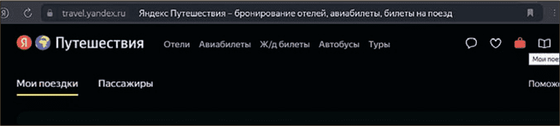
Рис. 4. Отчетность
В разделе «Отчетность для бухгалтерии» скачайте документы.
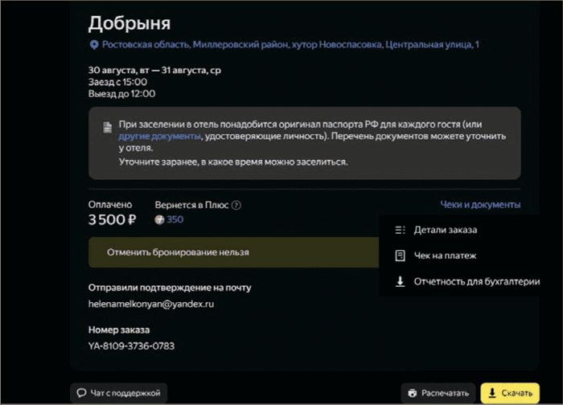
С марта 2023 года сервис работает только через бронирование онлайн. В объявлении арендодатель указывает цену и другие условия проживания. Гость выбирает квартиру и отправляет заявку на бронирование через «Авито Недвижимость».
Арендодатель принимает заявку в течение 12 часов. После этого гость в течение 12 часов вносит предоплату — 30 процентов от стоимости бронирования. Оставшуюся сумму гость оплачивает после заезда. Это подтвердит выписка с его банковского счета. Однако этих документов недостаточно, ведь они подтверждают только факт бронирования и оплаты проживания. Чтобы удостовериться, что сотрудник там жил, можно составить любой документ в произвольной форме и подписать его у собственника квартиры.
Если такой документ сотрудник из поездки не привез, запросите подтверждение по почте у собственника квартиры. Он, скорее всего, не откажет в гарантийном письме.
Рис. 5. Письмо о проживании
От «Яндекс Путешествия» сотрудник получит письмо в подтверждение того, что жил в отеле.
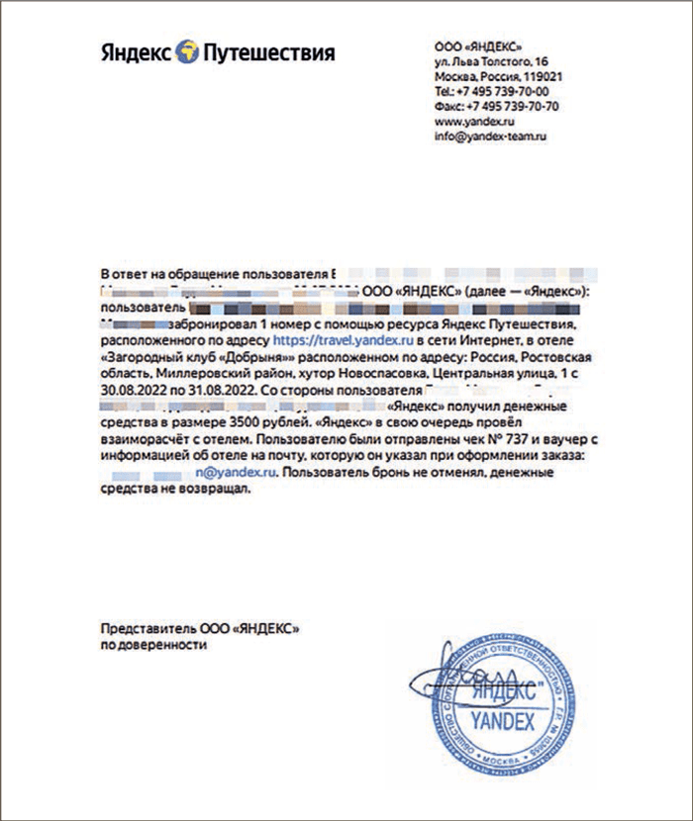

Елена Мелконян,эксперт журнала «Главбух»
Журнал «Главбух» №14, 2024 г.

